Белорусский государственный технологический университет

Факультет информационных технологий

Кафедра программной инженерии

 Лабораторная работа 2

По дисциплине «Основы алгоритмизации и программирования»

На тему Способы представления алгоритмов

Выполнил:

Студент 1 курса 9 группы

Аврусевич Егор Николаевич

Преподаватель: асс. Андронова М.В.

Вариант 1: Даны действительные числа **x, y, z**. Поменять значения в переменные так, чтобы **x >= y> = z***.*

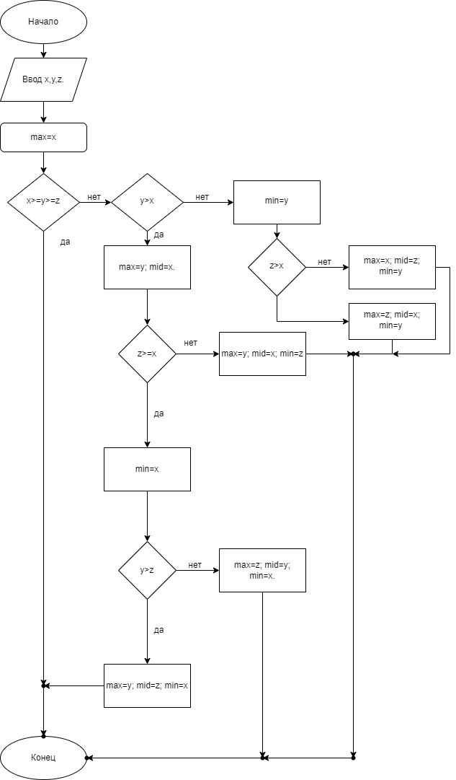

Ввести три числа **m**, **n**, **p**. Подсчитать количество отрицательных чисел.

1. Вводим переменную x=0.
2. Сравнить числа m, n, p с 0.
3. Если число <0, то x=x+1.
4. Выводим x.

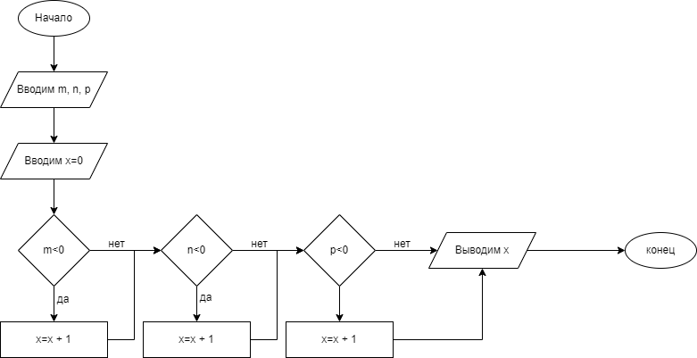

Вариант 2: Есть действительные числа **x1, y1, x2**. Вычислить **max(x1, y1, x2)***.*

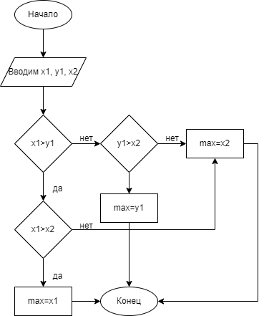

Определить, имеется ли среди трёх чисел **a**, **b** и **c** хотя бы одна пара равных между собой чисел

1.Сравниваем все числа между собой (a==b, b==c, a==c)

2.Конец

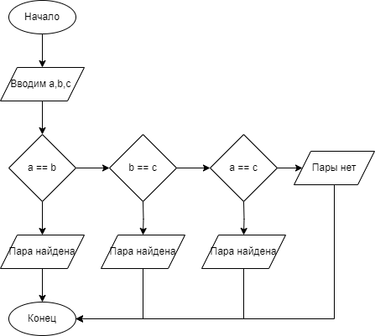

5 Вариант: Даны действительные числа **x, y, z**. Поменять значения в переменных так, чтобы **x <= y <= z**.

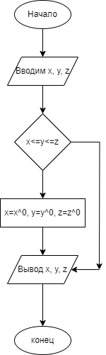  
Определить, есть ли среди заданных целых чисел **A**, **B**, **C**, **D** хотя бы одно нечётное.

1. Возьмём каждое число и найдём остаток при делении на 2;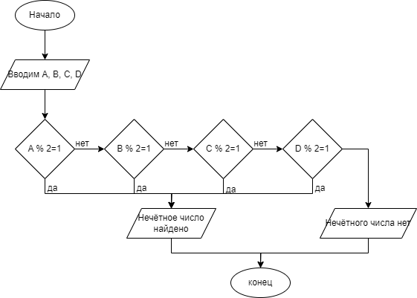

Вариант 10: Определить, есть ли среди заданных целых чисел **n, m, k** нечётные числа.

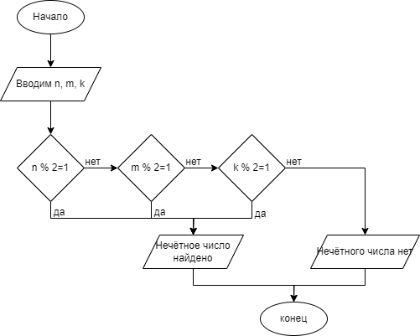

Число делится на 3 тогда, когда сумма его цифр делится на 3. Проверить этот признак на примере заданного трехзначного числа.

1. Пусть число будет x.
2. Найдём сотни, десятки и единицы числа
3. Сложим цифры
4. Разделим сумму цифр на 3 и проверим нет ли остатка
5. Разделим число x на 3 и проверим нет ли у него остатка

